KORCHEM 2015/2016
Téma: Barevné zlato
Soutěž probíhá ve třech kolech, která jsou zveřejňována v průběhu celého školního roku. Vyhlášení výsledků proběhne v květnu 2016. Dle harmonogramu soutěže žáci vypracují tři kola. Každé kolo obsahuje teoretickou a praktickou část. Soutěžní úlohy jsou koncipovány tak, aby je dokázali vyřešit i méně zdatní žáci. Tato soutěž je zaměřena mezioborově.
 | Název | Zveřejnění zadání | Ukončení kola
1. kolo | Bílé zlato | 19. 10. 2015 | 13. 12. 2015
2. kolo | Zelené zlato | 20. 12. 2015 | 14. 2. 2016
3. kolo | Černé zlato | 21. 2. 2016 | 12. 4. 2016

Zadání: www.webchemie.cz, www.osu.cz
Řešení je nutné zaslat na e-mail: korchem.osu@gmail.com

Organizátoři:

Autoři:
Mgr. Kateřina Trčková
Bc. Jan Hruška
Bc. Lucia Máhriková
Bc. Lucie Starobová

Recenzent:
doc. RNDr. Marie Solárová, Ph.D.

Úkol č. 1: O veliké řepě (20 bodů)
Zasadil dědek řepu. Vyrostla veliká, převeliká. Chtěl dědek řepu vytáhnout: táhne – potahuje, vytáhnout nemůže. Pozval na pomoc babku. Babka za dědka, dědek za řepu: táhnou – potahují, vytáhnout nemohou …
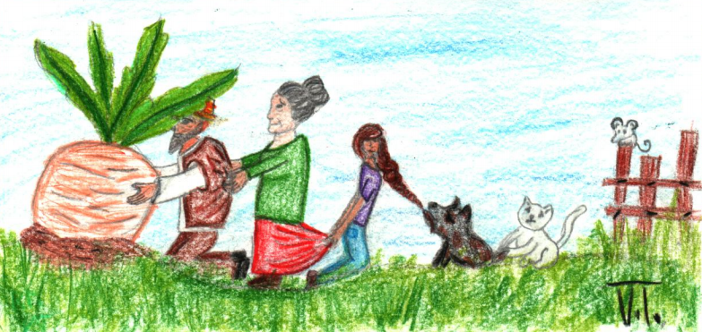
Táhnou – potahují a řepu vytáhli!!!

Řepa se používá k výrobě „bílého zlata.“ Řepná bulva obsahuje 16 % „bílého zlata.“
- Doplňte text za pomocí internetu:
Napište obchodní název této látky …………………
Triviální název této látky…………………………………………………………………....….
Sumární vzorec této látky …………………………………………………………………….
V ČR byla v roce 1841 ve městě ……………………………. poprvé vyrobena z řepné bulvy ……………………..... o hraně 1,2 cm a hmotnosti 2 g majitelem rafinérie…………………… Od roku 1843 se objevuje na trhu ve Vídni pod názvem ……………………………………...
- Trocha čísel:
Do krabičky o rozměrech 6 cm x 12 cm x 6 cm byly uloženy krychličky. Vypočítejte, kolik krychliček o hraně 1,2 cm bylo umístěno v krabičce?
Vypočítejte hmotnost 1 krabičky………………………………………………………………..
Vypočítejte v kilogramech hmotnost „Veliké řepy“, ze které se vyrobilo 20 krabiček s bílým zlatem……………………………………………………………………………………………

- Pokus:
Do skleničky nalijte 100 ml vlažné vody, přidejte 1 krychličku bílého zlata a rozdrobte kousek kvasnic. Směs zamíchejte. Do skleničky vložte hořící špejli. Pozorujte a vysvětlete princip pokusu (odpovědi na otázky).
Jak se nazývá tento proces přeměny látek za účasti mikroorganismů? ………………………...
Doplňte produkty přeměny bílého zlata ……………………………………………………….
Napište složení kvasnic …………………………………………………………………………
Doplňte 4 fyzikální vlastnosti unikajícího plynu ……………………………………………….
Napište 2 typy chemický procesů, při kterých dochází k přeměně látek za účasti mikroorganismů, bez účasti kyslíku. …………………………………………………………….
Napište 1 typ chemického procesu, při kterém dochází k přeměně látek za účasti mikroorganismů a kyslíku ………………………………………………………………………
Doplňte foto pokusu:

Úkol č. 2: Hoření bílého zlata (8 bodů)
Jednou v jiné pohádce O veliké řepě se přihodilo, že celá stodola s bílým zlatem začala hořet. Dědeček se obával, že mu všechno shoří na popel. Protože to byl dědeček moderní, hledal na internetu, co se s tím stane, ale nemohl si pomoci. Víte vy co se stane s bílým zlatem? Abys zjistil odpověď, vyplň následující úkoly.
- Vlož kostku „bílého zlata“ do kleští a zkus jí zapálit. Co se s ní stane? Popiš jev doplněním do následující tabulky:
Barva
Vůně/zápach
Skupenství
Název

- Obal kostku „bílého zlata“ v mleté skořici a zapal jí. Jak se produkt reakce odlišoval od produktu předešlé reakce?
Barva
Vůně/zápach
Skupenství
Název

- Hoření „bílého zlata“ způsobila skořice, která ovlivnila průběh reakce. V chemické terminologii se taká látka nazývá ......................... …………………………………………
Jak se nazývá látka, která reakci zpomaluje? …………………………………………….
- Zajímavost:
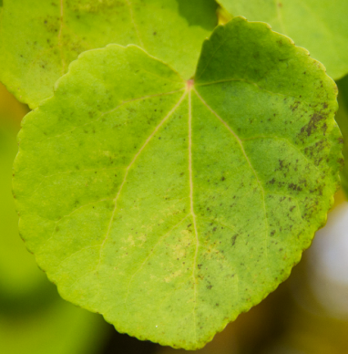
Listy parkové dřeviny zmarličníku japonského (Cercidiphyllum japonicum) původem z Východní Asie na podzim vylučuji pronikavě vonící heterocyklickou látku připomínající karamel nebo skořicový cukr. Stejně jako moderní dědeček hledej na internetu a napiš název heterocyklické vonné látky. První zmarličník byl vysazen v Průhonicích v roce 1910. Díky své nenáročnosti v pěstování se u nás stal oblíbenou dřevinou našich parků a zahrad. Název heterocyklické vonné látky: …………………….
Obrázek 1: Zmarličník japonský
Roste někde ve tvém okolí tento strom, který na podzim poznáš pomocí silné vůně a sytě červených a žlutých srdčitých listů? Z nalezených vylisovaných listů zmarličníku udělej na výkres A4 obrázek s chemickým motivem a přines ho na vyhodnocení soutěže. Nejlepší obrázky budou vybrány odbornou komisí a odměněny.
Úkol č. 3: Osmisměrka (14 bodů)
- Kostka cukru váží přibližně 4 g. Kolik hrnků čaje o objemu 4 dl osladíme jedním kilogramem cukru, pokud si do jednoho hrnku dáváme 2 kostky? Kolik litrů čaje jsme takto osladili?
- Vylušti osmisměrku a odpověz na otázku ukrytou v tajence. Tajenku čti po řádcích.
N | H | O | M | O | L | E | C | U | K | R | Á | R | N | A | A
Y | N | I | L | E | S | Y | K | K | Y | S | L | Í | K | C | O
F | E | C | A | T | N | E | M | R | E | F | K | A | K | A | O
O | R | V | O | D | A | A | S | A | S | O | T | K | U | R | F
T | A | C | R | E | S | Í | N | E | Z | A | L | S | P | Y | K
O | V | U | Ř | O | E | L | P | Í | S | E | K | M | D | Í | Ě
S | O | K | E | N | Z | Í | A | O | Č | A | C | I | D | E | U
Y | R | R | Ř | I | K | P | R | D | N | R | R | O | C | G | K
N | K | O | E | P | G | A | U | I | I | A | V | I | Ř | L | R
T | U | V | P | I | H | R | T | S | H | D | P | T | E | U | Y
É | C | K | A | C | Z | Ř | E | C | T | U | L | R | I | K | S
Z | O | A | A | A | T | H | A | N | R | N | Ř | O | D | O | T
A | L | S | A | K | T | S | O | K | E | Á | Ý | D | N | S | A
T | A | Y | D | I | S | O | K | Y | L | G | Í | ? | I | A | L

Cola | energie | homole | kyseliny | sacharosa
cukrárna | fermentace | Indie | kyslík | sladidlo
cukrovar | fotosyntéza | kakao | písek | slazení
cukrovka | fruktosa | kostka | rozpustný | třtina
Čína | glukosa | krupice | řepa | voda
dort | glykosidy | krystal | sacharidy | vodík

Tajenka: …………………………………………………………………………………………
Odpověď na otázku: …………………………………………………………………………….
Úkol č. 4: Doplňovačka (8 bodů)
K výrobě lihu se využívá odpadní produkt z ,,bílého zlata“. Vaším úkolem je z příběhu zjistit, jak se tento odpadní produkt nazývá? (K vyřešení tohoto úkolu použijte internet).
Př. (7, 2) – první číslo znamená počet písmen hledaného slova, druhé číslo znamená písmeno z tajenky. G L U K O S A.
Z písmen vytvořte název odpadního produktu z výroby „bílého zlata“.
Chemický název pro ,,bílé zlato“ je …….. (8, 8). Při výrobě ,,bílého zlata“ se sklizená řepa nejprve pere a zbavuje nečistot, řeže na úzké proužky („řízky“) a luhuje se horkou vodou v zařízení nazývaném ……. (7, 6).. Vyluhovaná šťáva se čistí, filtruje a čeří přidáváním vápna a působením oxidu ………. (10, 3). Tento proces se dvakrát až třikrát opakuje. Poté se šťáva vaří (zahušťuje), odpařuje. Následně se oddělují nečistoty od roztoku pomocí dělící metody …….. (8, 6). Kdysi se ,,bílé zlato“ tak mnoho nevyužívalo, považovalo se za vzácnost. Postupně se začalo využívat častěji. Využívá se především jako …….. ……...(8, 3) do nápojů a pokrmů. Stav zvýšené hladiny „bílého zlata“ v krvi se nazývá (13, 11)………………………………….
Název odpadního produktu z výroby „bílého zlata“ ……………………………………………

